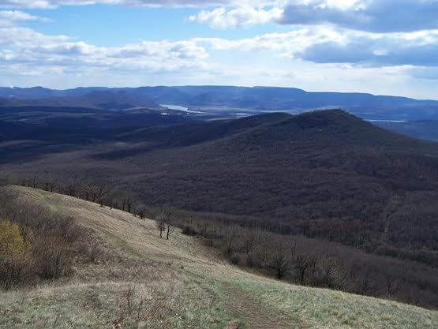meghívó!
KIRÁNDULÁS A BÖRZSÖNYBE
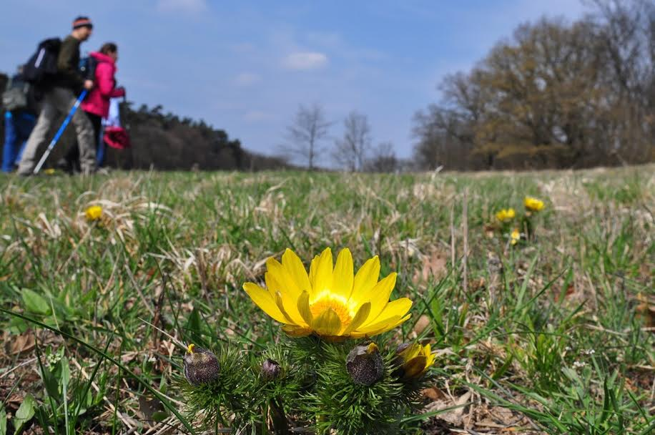30+-os program
2017. május 1.
Találkozó:
Május 1-én 8.45 Budapest, Nyugati pályaudvar 6-7 es vágánynál. A vonat 09.07-kor indul Nyugatiból, a jegyet SZOB állomásig kell megvenni!
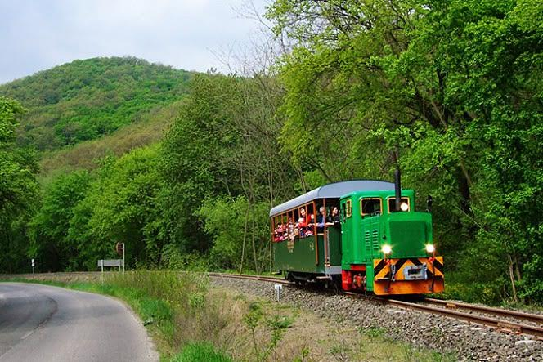Szobról kisvasúttal megyünk Márianosztrára. Innen pedig már gyalog indulunk neki a Börzsöny csodálatos lejtőinek-emelkedőinek. Utunk során érintjük a Börzsöny egyik legszebb kilátó helyét, majd ismét Márianosztrára érkezünk, ahonnan busszal megyünk vissza Szobra, onnan pedig vonattal vissza Budapestre.
A Nyugatiba érkezik a vonat 16:54-kor.

Útiköltségek (teljes áru jegyek):
- Nyugati-Szob (MÁV) 1300 Ft
- Szob-Márianosztra kisvasút 700 Ft
- Márianosztra-Szob (Volán) 250 Ft
- Szob-Bp. Nyugati 1300 Ft
Összesen: 3550 Ft
Ha valakinek van Budapest bérlete (BKV), az jelezze majd a MÁV jegypénztárnál, mert úgy olcsóbb.
Az útvonal itt található: http://turistautak.openstreetmap.hu/turautvonal.php?utv=1490964144

MINDEN ÉRDEKLŐDŐT SZERETETTEL VÁRUNK!
További információ: Szász L. Dóra 70/2613905
Biblia Szövetség Egyesület, bsz@bibliaszov.hu

